ÍNDICE DE CONTENIDO

1. Despliegue del sistema web en Firebase 2

2. Despliegue de la aplicación móvil en Google Play Store 8

2.1. Ficha de Play Store 9

2.2. Acceso a la aplicación 11

2.3. Anuncios 11

2.4. Clasificación del contenido 12

2.5. Categoría de la aplicación 14

2.6. Añadir países 15

2.7. Versiones de la app 15

# Despliegue del sistema web en Firebase

A continuación, se detalla los pasos para el despliegue del sistema web en Firebase Hosting.

Acceder a firebase y crear un nuevo proyecto, se debe ingresar el nombre que contará la aplicación, de esta manera se crea un ID, el mismo que puede ser modificado. (**Fig. 1**).

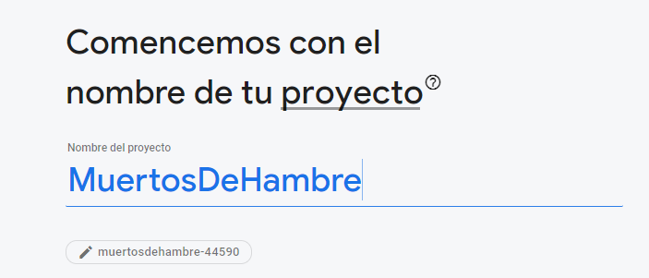

**Fig. 1:** Creación de un proyecto en Firebase

Una vez creado el proyecto, se debe realizar la conexión de Angular con Firebase, se debe registrar la aplicación. (**Fig. 2**).

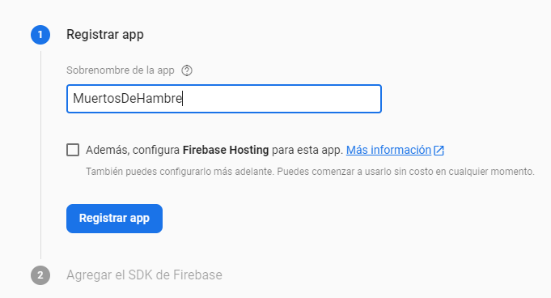

**Fig. 2:** Registro del sistema web

Crear el proyecto en angular y agregar as credenciales y comandos necesarios para establecer una conexión entre Firebase y Angular, se procede a copiar el objeto *firebaseConfig* del manual de configuración de Firebase y pegar en el archivo *enviroment.ts.* (**Fig. 3**)

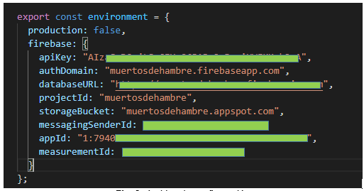

**Fig. 3:** Archivo de configuración

Agregar los módulos e *imports respectivos* en el archivo *app.module.ts.* (**Fig. 4**)

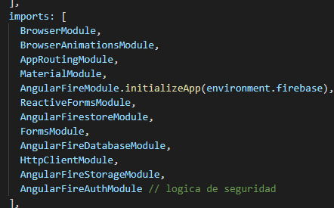

**Fig. 4:** Importaciones de módulos

En la consola de Firebase, se procede a seleccionar la opción de Hosting, el cual muestra los pasos para realizar el despliegue del sistema web. (**Fig. 5**)

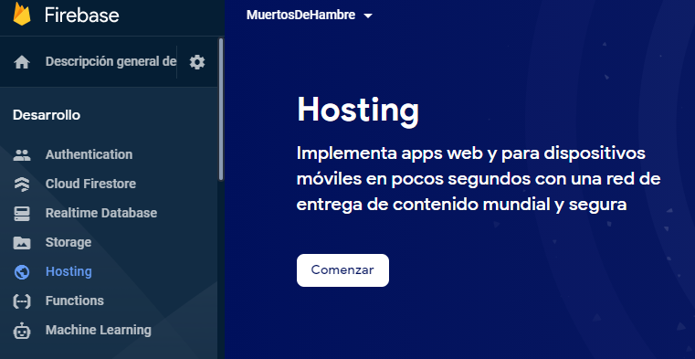

**Fig. 5:** Opción de Hosting de Firebase

Instalar el CLI de Firebase abriendo una terminal dentro del proyecto de angular por medio del siguiente comando. (**Fig. 6**)



**Fig. 6:** Instalación de herramientas de Firebase

Autentificar con la cuenta de Google a través del terminal con firebase-tools previamente instalado. ejecutando el comando. (**Fig. *7***)



**Fig. 7:** Comando para iniciar sesión en Google

Iniciar el proyecto ejecutando en la terminal el comando de la (**Fig. *8***). Al terminar muestra el siguiente mensaje, al cual se debe escribir “Y” para continuar.

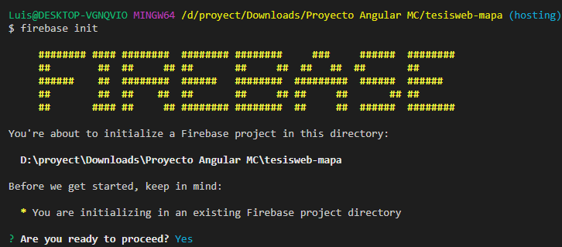

**Fig. 8:** Inicialización del proyecto angular

Seleccionar la opción de Hosting y escoger el proyecto de Firebase al cual se quiere asociar a la aplicación, para seleccionar se utiliza la barra espaciadora. (**Fig. *9***)

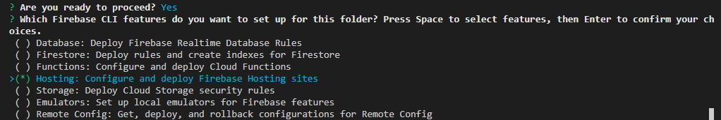

**Fig. 9:** Selección de Hosting de Firebase

Seleccionar el proyecto que se desea alojar en el Hosting. (**Fig. *10***)

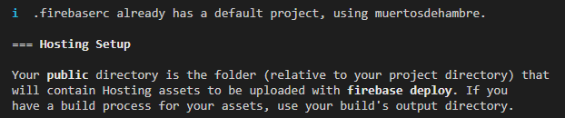

**Fig. 10:** Selección del proyecto

Crear el directorio *dist,* donde se almacena el sistema web y los archivos de Hosting que se cargan con la implementación de Firebase, ejecutando el comando. (**Fig. *11***)

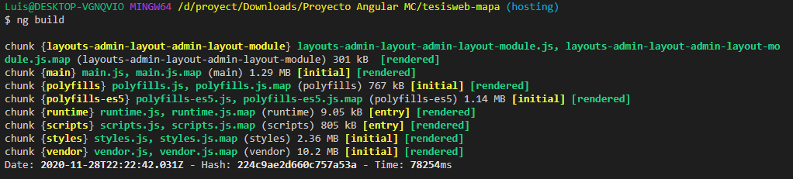

**Fig. 11:** Ejecución del comando ng build

Se crea la carpeta dist dentro del proyecto (**Fig. *12***)

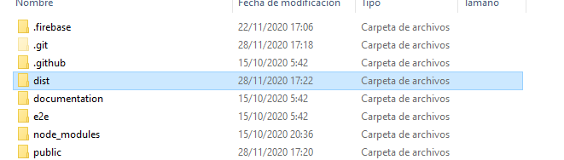

**Fig. 12:** Creación de la carpeta dist

Ejecutar el comando para subir los archivos del proyecto a Firebase y lograr visualizar la URL generada. (***Fig. 13***)

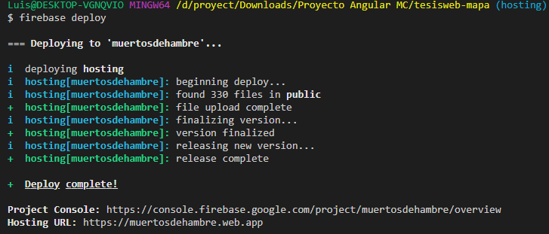

**Fig. 13:** Despliegue del sistema web

En la consola de Firebase en la opción Hosting se puede observar el dominio con el cual acceder y visualizar la aplicación desplegada. (***Fig. 14*** y ***Fig. 15***)

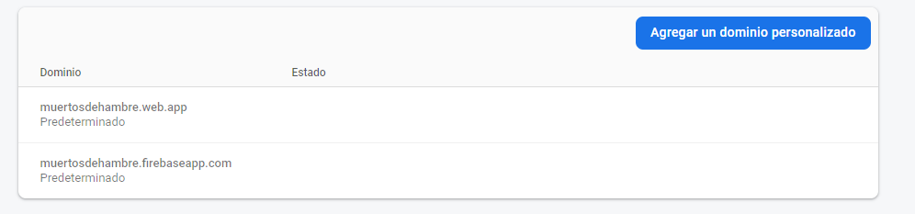

**Fig. 14:** Dominio del sistema web

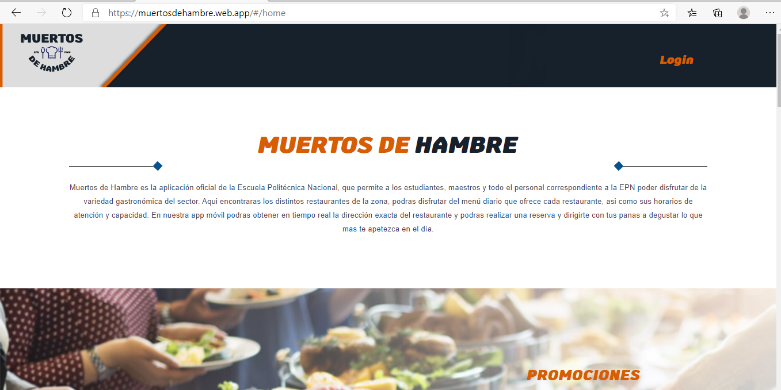

**Fig. 15:** Sistema web en dominio

# Despliegue de la aplicación móvil en Google Play Store

Iniciar sesión en Google Play Console. (**Fig. *16***)

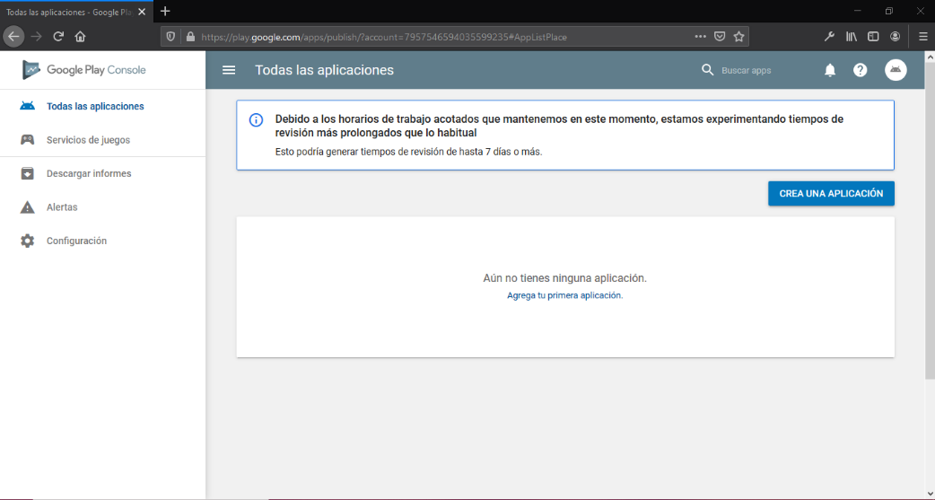

**Fig. 16:** Iniciar sesión en Google Play Console

Para crear una aplicación clic en crear una aplicación, seleccionar un idioma y establecer un nombre para la aplicación el cual será visible en PlayStore (**Fig. 17**)

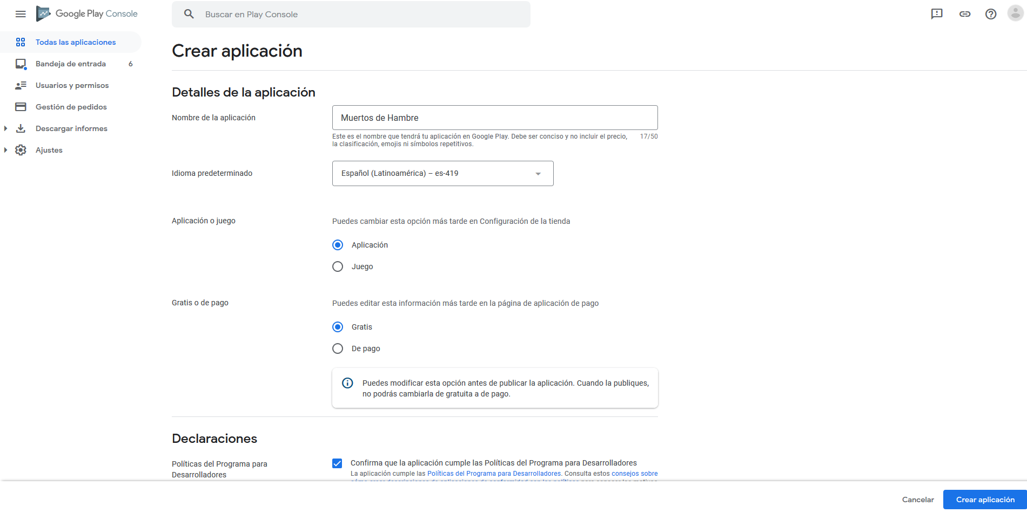

**Fig. 17:** Creación de la Aplicación

Una vez creada la aplicación Google Play Console solicita llenar una seria de cuestionarios los cuales son: Ficha de Play Store, acceso a la aplicación, anuncios, clasificación de contenido, categoría de la app, añadir países y versiones de la App. (***Fig. 18***).

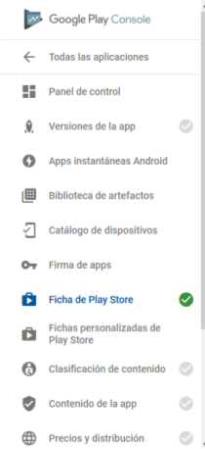

**Fig. 18:** Cuestionarios Google Play Console

## Ficha de Play Store

La ficha solicita datos generales de la aplicación como nombre y una descripción tanto corta como completa sobre la app. (**Fig. 19**)

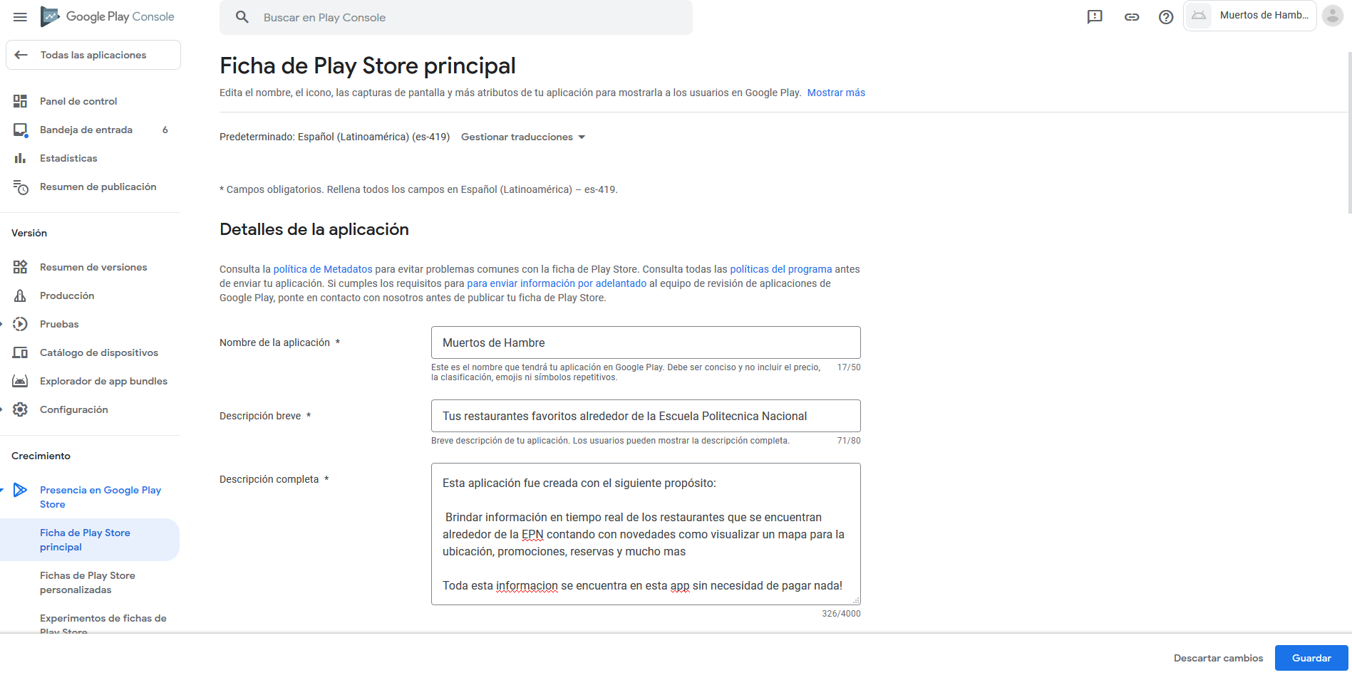

**Fig. 19:** Ficha Play Store

En la ficha también es necesario agregar el logo de la aplicación, una imagen de portada y algunas capturas de pantalla de la aplicación en sí. (**Fig. 20** y **Fig. 21**)

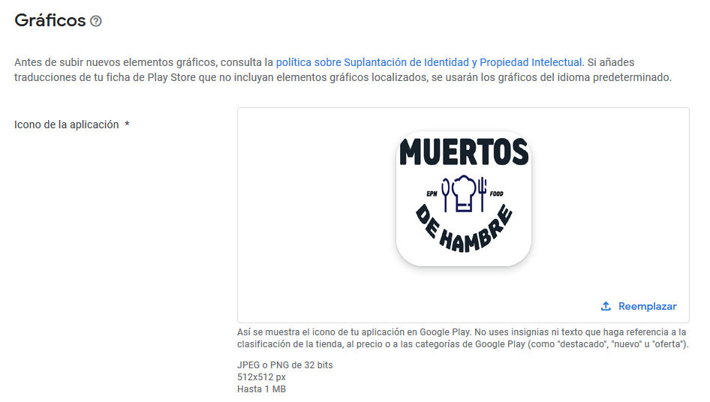

**Fig. 20:** Logo de la Aplicación

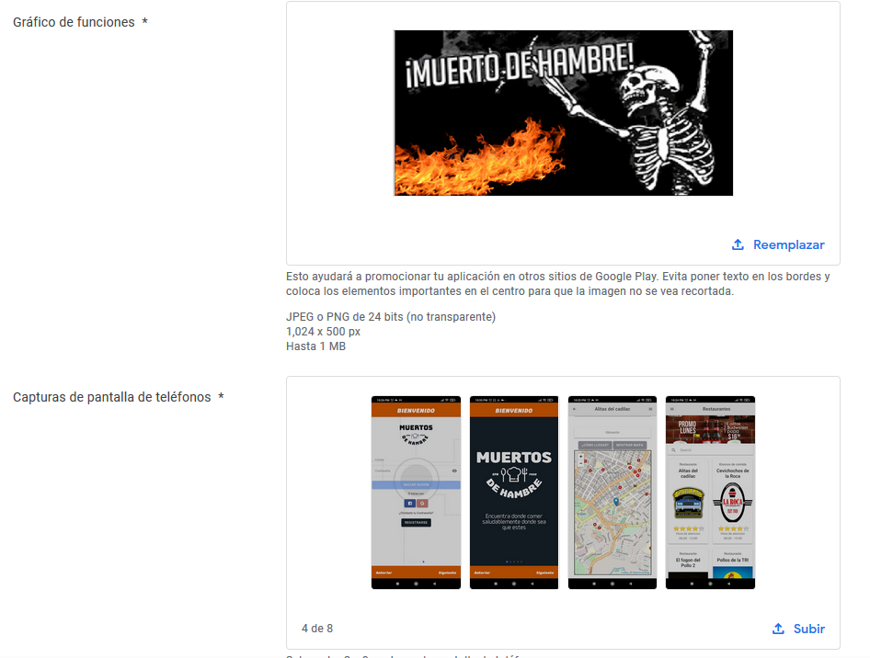

**Fig. 21:** Portada y capturas de pantalla

## Acceso a la aplicación

Se especifica las funciones restringidas dentro de la aplicación como por ejemplo el ingreso a la aplicación. (**Fig. 22**)

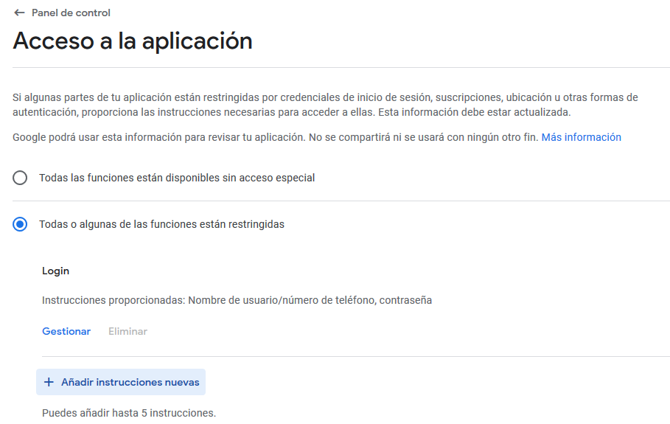

**Fig. 22:** Acceso a la aplicación

## Anuncios

Se especifica si la aplicación contiene o no anuncios en su uso. (**Fig. 23**)

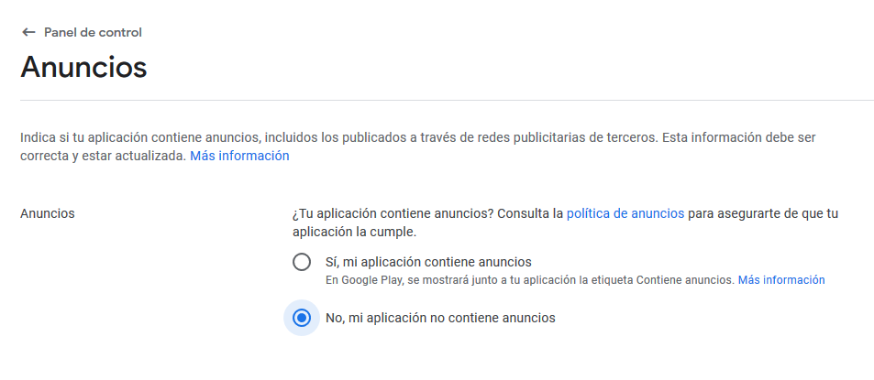

**Fig. 23:** Anuncios

## Clasificación del contenido

Se especifica la categoría en la cual se encuentra ligada a la aplicación. (**Fig. 24**)

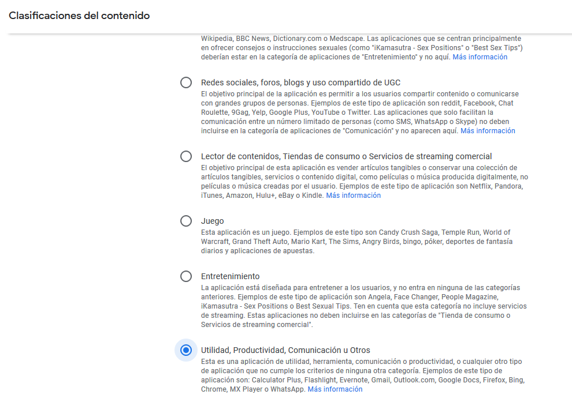

**Fig. 24:** Categoría de la aplicación

A continuación, se llena una serie de ítems en donde se aclara el tipo de contenido que se presenta dentro de la aplicación con la finalidad de tener un resumen del mimo. (**Fig. 25** y **Fig. 26**)

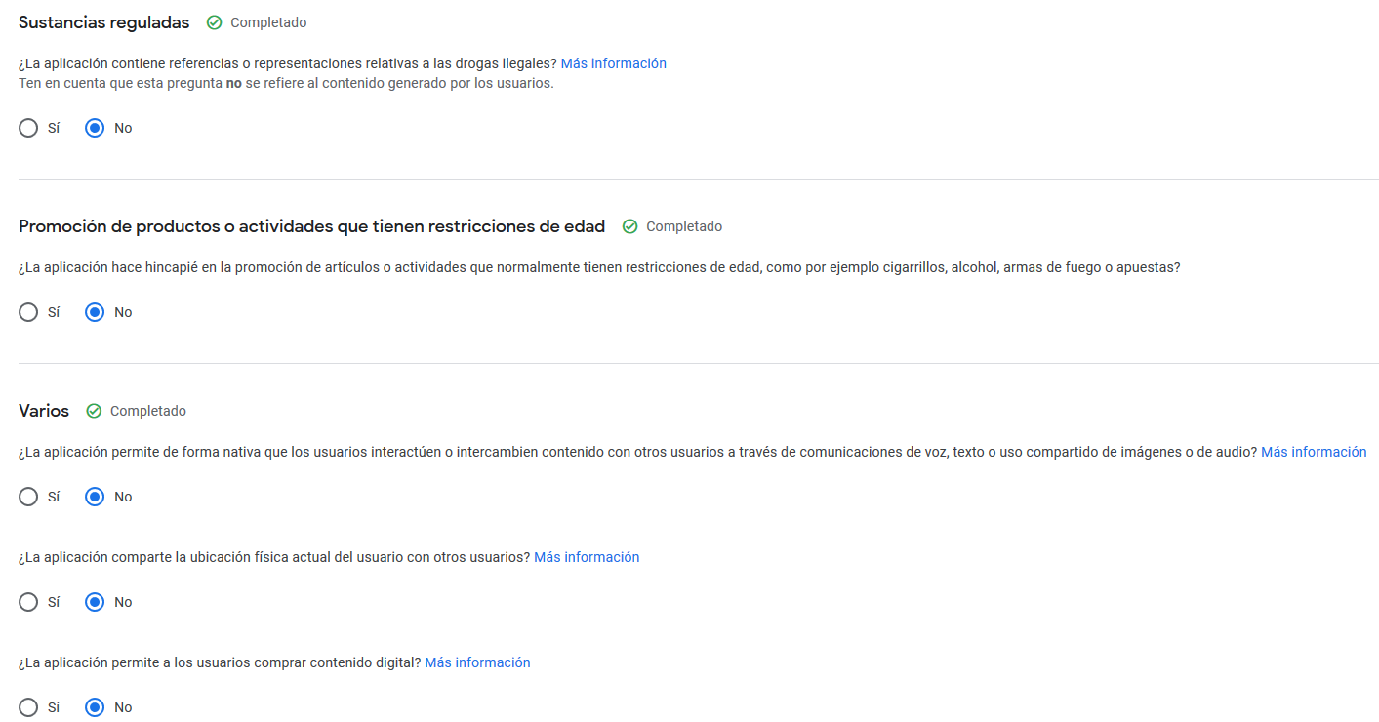

**Fig. 25:** Contenido de la aplicación

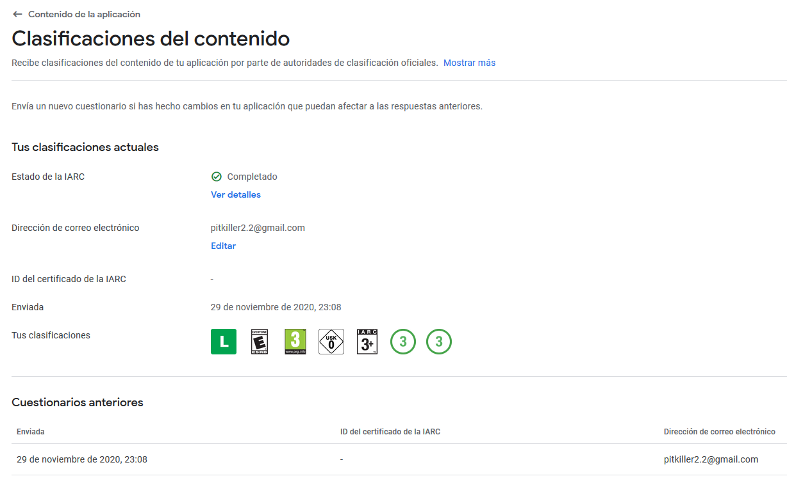

**Fig. 26:** Resumen del contenido

Se especifica la audiencia objetivo la cual está más enfocada la aplicación y la presencia que esta tiene dentro de Google Play Store. (**Fig. 27** y **Fig. 28**)

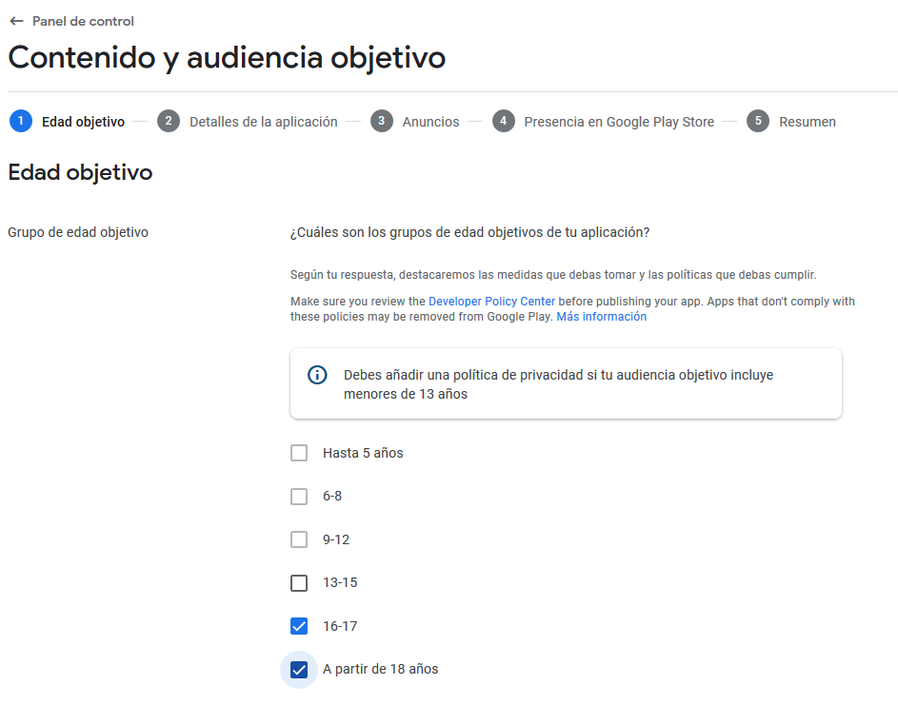

**Fig. 27:** Audiencia objetivo

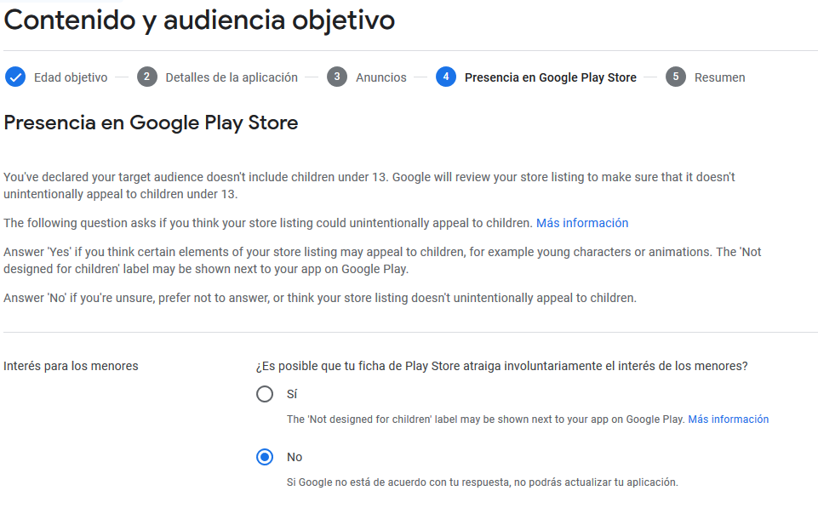

**Fig. 28:** Presencia en Google Play Store

## Categoría de la aplicación

En esta sección se especifica la categoría en la cual encaja la aplicación añadiendo etiquetas que tengan relación con la misma. (**Fig. 29**)

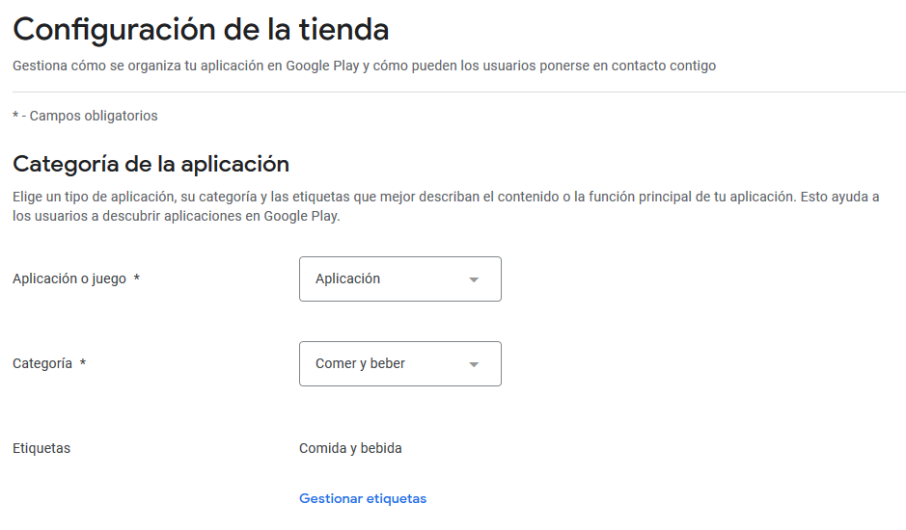

**Fig. 29:** Categoría de la aplicación

## Añadir países

Se selecciona los países donde se desea que la aplicación sea publicada para su uso. (***Fig. 30***).

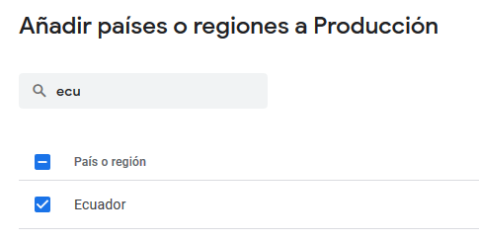

**Fig. 30:** Añadir países

## Versiones de la app

Finalmente se verifica la versión a ser publicada de la aplicación para lanzar la aplicación en producción

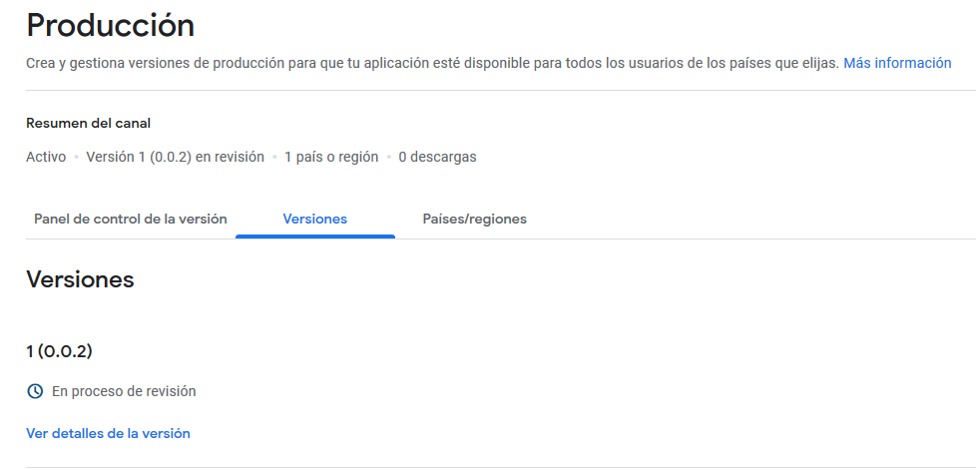

**Fig. 31:** Versión de la aplicación

Ingreso Pagina Web

**Administrador**

* Usuario: [admin@admin.com](mailto:admin@admin.com)
* Contraseña: 12345678

**Dueño**

* Usuario: [luisbsc_1996@hotmail.com](mailto:luisbsc_1996@hotmail.com)
* Contraseña: 12345678

Ingreso Aplicación Movil

**Cliente**

* Usuario: [pitkiller2.2@gmail.com](mailto:pitkiller2.2@gmail.com)
* Contraseña: 12345678

Repositorio

Página Web

<https://github.com/MuertosDeHambre/TESISEPN/tree/main/PaginaWeb>

Aplicación Móvil

<https://github.com/MuertosDeHambre/TESISEPN/tree/main/Aplicacion%20Movil/App>

Documentación

<https://github.com/MuertosDeHambre/TESISEPN/tree/main/Documentacion>